TIÊU CHUẨN VIỆT NAM
TCVN 2698 – 1995
SẢN PHẨM DẦU MỎ - PHƯƠNG PHÁP XÁC ĐỊNH THÀNH PHẦN CẤT
Petroleum products - Test method for distillation
Lời nói đầu
TCVN 2698 – 1995 được xây dựng trên cơ sở:
- AST M D 86 – 88.
- IP 123/84.
TCVN 2698 – 1995 thay thế cho TCVN 2698 – 78.
TCVN 2698 – 1995 do Tổng công ty xăng dầu biên soạn, Tổng cục Tiêu chuẩn – Đo lường – Chất lượng đề nghị, Bộ Khoa học, Công nghệ và Môi trường ban hành.

SẢN PHẨM DẦU MỎ - PHƯƠNG PHÁP XÁC ĐỊNH THÀNH PHẦN CẤT
Petroleum products - Test method for distillation
1 Phạm vi áp dụng
Tiêu chuẩn này dùng để xác định thành phần cất của xăng ô – tô, xăng máy bay, nhiên liệu phản lực naphata, xăng trắng (Ete dầu mỏ - white spirit) dầu hỏa, nhiên liệu Diezen, và các sản phẩm dầu mỏ tương tự bằng thiết vị trưng cất thủ công và tự động.
2 Tiêu chuẩn trích dẫn
TCVN 2715 – 78: Dầu mỏ và các sản phẩm dầu mỏ - Phương pháp lấy mẫu.
3 Nội dung phương pháp
Chưng cất 100 ml mẫu ở điều kiện thích hợp. Ghi lại số chỉ trên nhiệt kế ứng với từng thể tích thu được trong ống đong theo qui định đối với loại sản phẩm thử nghiệm. Từ các số liệu này tính toán các kết quả thử nghiệm.
4 Định nghĩa các thuật ngữ
4.1 Số chỉ của nhiệt kế: là nhiệt độ của hơi bão hòa đo tại cổ của bình chưng phía dưới ống hơi.
4.2 Điểm sôi đầu: là số chỉ của nhiệt kế tại thời điểm giọt chất lỏng đầu tiên rơi ra khỏi đầu dưới của ống ngưng tụ.
4.3 Điểm phân hủy: Là số chỉ của nhiệt kế tại thời điểm xảy ra hiện tượng phân hủy nhiệt. Đặc điểm của phân hủy nhiệt là có hiện tượng tạo khói và chỉ số của nhiệt kế không ổn định.
4.4 Điểm khô: là chỉ số của nhiệt kế tại thời điểm giọt chất lỏng cuối cùng bay hơi khỏi điểm thấp nhất của bình cất. Không tính đến giọt hoặc màng chất lỏng bám trên thành bình hoặc nhiệt kế.
4.5 Điểm sôi cuối (điểm cuối): Là số chỉ cực đại của nhiệt kế trong quá trình thử nghiệm. Nhiệt độ này thường đạt được sau khi toàn bộ chất lỏng trong bình đã bay hơi hết. Thuật ngữ “điểm sôi cuối” cũng đồng nghĩa với thuật ngữ “nhiệt độ cực đại”.
4.6 Phần trăm bay hơi: là tổng của phần trăm thu được và phần trăm hao hụt.
4.7 Phần trăm cất được: là thể tích (tính bằng ml) của chất lỏng ngưng tụ trong ống đong, tương ứng với một nhiệt độ nhất định của nhiệt kế.
4.8 Phần trăm hao hụt: bằng một trăm phần trăm trừ đi phần trăm tổng thu hồi.
4.9 Phần trăm thu hồi: là phần trăm cất được tối đa theo 8.10.
4.10 Phần trăm cặn: lượng cặn tính bằng ml, xác định theo 8.11.
4.11 Phần trăm tổng thu hồi: Là tổng của phần trăm thu hồi và phần trăm cặn xác định theo 8.12.
5 Thiết bị
Sơ đồ lắp đặt thiết bị chưng cất tiêu chuẩn được thể hiện trên hình 1 và 2
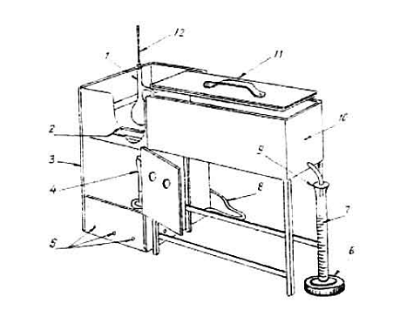
1. Bình chưng  2. Tấm đỡ  3. Vỏ (tấm chắn)  4. Đèn đốt  5. Lỗ thông gió  6. Để ống đong | 7. Ống đong  8. Ống dẫn khí  9. Giấy thấm  10. Thùng làm lạnh  11. Nắp thùng  12. Nhiệt kế
Hình 1. Thiết bị chưng cất dùng khí đốt.
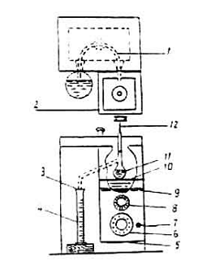
1. Ống ngưng  2. Vỏ (tấm chắn)  3. Giấy thấm  4. Ống đong  5. Đáy mở  6. Núm điều chỉnh nhiệt độ | 7. Công tắc  8. Núm điều chỉnh vị trí của bình  9. Bộ đốt điện  10. Tấm đỡ  11. Bình chưng  12. Nhiệt kế
Hình 2. Thiết bị chưng cất dùng điện
Chi tiết về các bộ phận của thiết bị chưng cất xem phần phụ lục A.
6 Lấy mẫu
Xác định xem mẫu chưng cất thuộc vào nhóm nào trong bảng 1, sau đó tiến hành các thao tác tiếp theo theo đúng trình tự đã qui định cho các mẫu thuộc nhóm đó.
6.1 Lấy mẫu từ nguồn mẫu theo qui định trong TCVN 2715 – 78.
6.1.1 Nhóm 1 và 2: Lấy mẫu vào chai đã được làm lạnh tới 0 – 10⁰C. Tốt nhất là nhúng hẳn chai vào trong thùng mẫu, bỏ đi lần lấy mẫu đầu tiên. Nếu không thể nhúng chai vào trong thùng mẫu thì có thể rót mẫu vào chai nhưng cố gắng tránh tối đa việc lắc xóc mẫu. Đóng chặt ngay miệng chai bằng nút sạch và đặt vào trong thùng nước đá hoặc tủ lạnh để giữ mẫu ở nhiệt độ nói trên.
6.1.2 Bảo quản mẫu ở nhiệt độ thường.
6.2 Những mẫu quan sát thấy có lẫn nước (bằng mắt thường) phải xử lý tách nước trước khi chưng như sau:
6.2.1 Nhóm 1 và 2: Nếu mẫu có nước thì bỏ đi, lấy mẫu khác. Phải đảm bảo mẫu không có nước ở dạng nhũ tương trước khi đưa vào chưng cất.
6.2.2 Nhóm 3 và 4:
Trong trường hợp không thể lấy được mẫu khô (không chứa nước tự do) thì tách nước trong mẫu ướt bằng cách lắc nó với natri sunfat(Na₂SO₄) khan (hoặc các tác nhân làm khô thích hợp khác) sau đó tách nước và muối ra khỏi mẫu bằng cách để lắng và gạt.
Phân loại nhóm
Bảng 1
Các đặc tính của nhóm | Nhóm 1 | Nhóm 2 | Nhóm 3 | Nhóm 4
Áp suất hơi:
+ 37,8 ⁰C, kPa | ≥ 65,5 | < 65,5 | < 65,5 | < 65,5
Chưng cất:
+ Điểm sôi đầu, ⁰C | - | - | < 100 | < 100
+ Điểm sôi cuối, ⁰C | ≤ 250 | ≤ 250 | > 250 | > 250
Lấy mẫu Bảng 2
Nhiệt độ lấy mẫu | Nhóm 1 | Nhóm 2 | Nhóm 3 | Nhóm 4
Nhiệt độ của chai lấy mẫu, ⁰C | 0 – 10 | 0 – 10 | - | -
Nhiệt độ bảo quản mẫu, ⁰C | 0 – 10 | 0 – 10 | môi trường hoặc cao  hơn điểm rót 11⁰C
Mẫu có nước | Lấy mẫu lại | Lấy mẫu lại | Làm khô theo 5.2.1
7 Chuẩn bị thiết bị
7.1 Chọn các dụng cụ và thiết bị thích hợp cho mẫu như qui định trong bảng 3 và đưa nhiệt độ của chúng về nhiệt độ qui định.
7.2 Đưa nhiệt độ của thùng làm lạnh về giá trị qui định. Ống ngưng tụ phải ngập hoàn toàn trong nước. Có thể tiến hành tuần hoàn nước hoặc các biện pháp làm nguội khác nếu cần. Đặt ống đong vào trong cốc có chứa nước làm mát. Mực nước tối thiểu phải ngập tới vạch 100 ml của ống.
Chuẩn bị thiết bị Bảng 3
Điều kiện thử nghiệm | Nhóm 1 | Nhóm 2 | Nhóm 3 | Nhóm 4
Bình cất, ml | 125 | 125 | 125 | 125
Nhiệt kế chưng cất | 7C | 7C | 7C | 8C
Tấm đỡ bình cất | B | B | C | C
Đường kính của lỗ tấm
Đêm bình cất, mm | 38 | 38 | 50 | 50
Nhiệt độ bắt đầu kiểm nghiệm, ⁰C
Bình cất và nhiệt kế | 13 – 18 | 13 – 18 | 13 – 18 | Không quá nhiệt độ môi trường
Tấm đỡ bình cất và tấm chắn | Không cao hơn nhiệt độ môi trường
Ống hứng chia độ 100 ml | 3 – 18 | 13 – 18 | 13 – 18 | 13 đến nhiệt độ môi trường
7.2.1 Các nhóm 1 và 2: Môi trường làm lạnh thích hợp là nước đá vụn và nước, nước muối lạnh hoặc etylenlycol lạnh.
7.2.2 Nhóm 3 và 4: Môi trường làm lạnh thích hợp là nước lạnh, nước ấm hoặc etylen glycol.
7.3 Dùng một mẩu vải xốp lau sạch cặn và chất lỏng bám trên thành ống đong và ống ngưng.
7.4 Lắp nhiệt kế vào cổ bình cất và đưa nhiệt độ của mẫu đến nhiệt độ ghi trong bảng 3.
7.5 Đong 100 ml mẫu bằng ống đong và rót toàn bộ mẫu vào bình cất, rót cẩn thận để chất lỏng không chảy vào ống thoát hơi.
7.6 Lắp nhiệt kế (hoặc cảm biến nhiệt độ trong trường hợp dùng cặp nhiệt điện hoặc nhiệt kế điện trở) vào cổ bình cất (dùng nút cao su hoặc nút li-e). Trong trường hợp dùng nhiệt kế thì bầu nhiệt kế được đặt chính giữa cổ bình cất và điểm thấp nhất của ống mao quản đặt ngang với điểm cao nhất ở bên trong thành của ống hơi (xem h.1). Trong trường hợp dùng cặp nhiệt điện hoặc nhiệt kế điện trở thì lắp đặt theo hướng dẫn của nhà sản xuất.
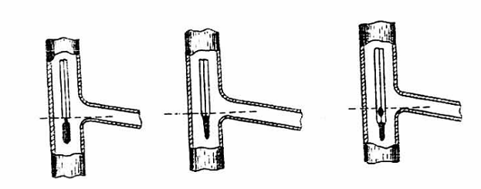
Hình 3. Cách lắp nhiệt kế
7.7 Lắp ống dẫn hơi có lắp sẵn nút lie hoặc cao su silicon thật kín vào ống ngưng tụ của thùng làm lạnh. Đưa bình cất về vị trí thẳng đúng sao cho ống hơi xuyên vào lòng ống ngưng một đoạn 25 đến 50 mm. Nâng và điều chỉnh tấm đỡ cho vừa khít vào đáy của bình cất.
7.8 Đặt ống đong đã được sử dụng để đong mẫu (không được làm khô) vào một cốc làm lạnh (cốc bao) ngay dưới đầu thấp của ống ngưng sao cho đầu cuối của ống ngưng nằm giữa miệng ống đong, sâu vào phía trong ống một khoảng ít nhất là 25 mm nhưng không quá vạch chia 100 ml của ống đong. Dùng một miếng giấy thấm hoặc giấy lọc (cắt vừa khít) đậy miệng ống đong để tránh sự bay hơi của mẫu đã ngưng tụ.
7.9 Ghi lại nhiệt độ và áp suất khí quyển lúc thử nghiệm, và tiến hành chưng cất theo hướng dẫn trong mục 8.
8 Tiến hành thử
8.1 Cấp nhiệt cho bình cất có chứa mẫu. Điều chỉnh tốc độ gia nhiệt trong giai đoạn này sao cho khoảng thời gian từ khi bắt đầu cấp nhiệt đến điểm sôi đầu phù hợp với bảng 4.
Các điều kiện trong khi tiến hành chưng cất
Bảng 4
Điều kiện thử nghiệm | Nhóm 1 | Nhóm 2 | Nhóm 3 | Nhóm 4
Nhiệt độ của bình làm lạnh, ⁰C | 0 – 1 | 0 – 4 | 0 – 4 | 0 – 60
Nhiệt độ của ống bao làm lạnh ống đong, ⁰C | 13 – 18 | 13 – 18 | 13 – 18 | ± 3 so với nhiệt độ bảo quản mẫu
Điều kiện thử nghiệm | Nhóm 1 | Nhóm 2 | Nhóm 3 | Nhóm 4
Thời gian từ bắt đầu cấp nhiệt đến điểm sôi đầu, phút | 3 – 5 | 5 – 10 | 5 – 10 | 5 – 15
Tốc độ trung bình của quá trình ngưng tụ từ khi thu được 5% đến còn 5 ml cặn trong bình cất ml/phút | 4 – 5 | 4 – 5 | 4 – 5 | 4 – 5
Thời gian từ còn 5 ml cặn đến điểm cuối, phút | 3 – 5 | 3 – 5 | Tối đa là 5 | Tối đa là 5
8.2 Quan sát và ghi lại điểm sôi đầu. Ngay sau khi giọt chất lỏng đầu tiên vừa rơi xuống, dịch chuyển ống đong sao cho đầu của ống ngưng luôn chạm vào thành của ống đong.
8.3 Điều chỉnh tốc độ gia nhiệt sao cho thời gian từ điểm sôi đầu đến điểm cất 5 – 10% phù hợp với qui định trong bảng 4.
8.4 Tiếp tục khống chế tốc độ gia nhiệt sao cho tốc độ chưng từ điểm cất 5% đến khi trong bình chưng còn lại 5 ml cặn là 4 – 5 ml/phút.
8.5 Tiến hành lại nếu không đạt được các điều kiện đã nêu.
8.6 Nếu phát hiện thấy điểm phân hủy thì dừng cấp nhiệt và tiến hành tiếp theo hướng dẫn ở 8.10.
8.7 Trong khoảng thời gian từ điểm sôi đầu đến khi kết thúc chưng cất, quan sát và ghi lại các số liệu cần thiết để tính toán kết quả. Có thể ghi lại số liệu thử nghiệm theo hai cách sau:
- Ghi lại nhiệt độ tại những giá trị phần trăm cất đã định.
- Ghi lại giá trị phần trăm cất tại những nhiệt độ đã định.
- Ghi lại số liệu theo cả hai cách trên.
Các số liệu thể tích ghi chính xác tới 0,5 – 0,1 ml, các số liệu nhiệt độ ghi chính xác tới 0,5 – 0,1⁰C.
Nếu không có yêu cầu ghi lại những số liệu đặc biệt thì ghi lại điểm sôi đầu, điểm cuối (điểm sôi cuối) hoặc điểm khô hoặc cả hai và nhiệt độ tại các thời điểm cất 5, 10, 15, 20, 30, 40, 50, 60, 70, 80, 85, 90%.
8.8 Khi cặn lỏng trong bình cất còn khoảng 5 ml, điều chỉnh lại tốc độ chưng sao cho thời gian từ khi còn lại 5 ml cặn lỏng trong bình cất tới điểm sôi cuối sẽ nằm trong giới hạn nêu trong bảng 4. Nếu thời gian này nằm ngoài mức cho phép thì phải tiến hành chưng cất lại.
8.9 Quan sát và ghi lại điểm cuối (điểm sôi cuối) hoặc điểm khô, hoặc cả hai như yêu cầu và ngừng cấp nhiệt.
8.10 Để cho chất lỏng tiếp tục chảy vào ống đong, quan sát thể tích chất ngưng 2 phút một lần cho đến khi kết quả quan sát của hai lần liên tiếp trùng nhau. Đo và ghi lại chính xác thể tích này. Giá trị này chính là phần trăm thu hồi. Nếu trước đó quá trình chưng cất bị gián đoạn do có điểm phân hủy thì tính phần trăm cặn và hao hụt bằng cách lấy 100 trừ đi phần trăm thu hồi. Bỏ qua thao tác 8 – 11.
8.11 Sau khi bình cất đã nguội, để xác định phần trăm cặn, rót tất cả cặn lỏng còn lại trong bình vào ống đong 5 ml và dốc bình cất trên miệng ống đong 5 ml cho đến khi thể tích chất lỏng trong ống đong không thể tăng lên được nữa.
8.12 Nhóm 1, 2, 3 và 4: Ghi lại thể tích trong ống đong, chính xác đến 0,1 ml.
8.13 Tổng của phần trăm thu hồi (xem 8.10) và phần trăm cặn (xem 8.11) là phần trăm tổng thu hồi. Lấy 100 trừ đi phần trăm tổng thu hồi, thu được phần trăm hao hụt.
9 Tính toán kết quả
9.1 Tính toán đầy đủ các số liệu cần thiết theo yêu cầu. Các giá trị thể tích (%) chính xác đến 0,5 – 0,1, các giá trị nhiệt độ chính xác đến 0,5 – 0,1 ⁰C, áp suất chính xác đến 0,1 kPa (1 mm Hg).
9.2 Khi dùng nhiệt ké 8C để chưng cất nhiên liệu phản lực hoặc các sản phẩm tương tự thì chỉ số của nhiệt kế có thể bị nút che khuất. Để khắc phục tiến hành chưng cất theo nhóm 3 và đọc các số chỉ của nhiệt kế 7C thay cho 8C và ghi lại sự thay đổi này trong báo cáo kết quả. Nếu bỏ qua giá trị nhiệt độ tại những điểm bị che khuất thì cũng phải ghi lại trong báo cáo.
9.3 Hiệu chỉnh nhiệt độ về áp suất 101,3 kPa (760mm Hg trừ khi không yêu cầu). Hệ số hiệu chỉnh được tính theo công thức sau:
C_{C} = 0,009 × (101,3 – P_{k}) × (273 + t_{C})
C_{C} = 0,00012 × (760 – P) × (273 + t_{C})
Trong đó:
C_{C} là hệ số hiệu chỉnh nhiệt độ (số học).
P_{k} là áp suất môi trường, mm Hg, tại thời điểm tiến hành chưng cất.
P là áp suất môi trường, mm Hg, tại thời điểm tiến hành chưng cất.
t_{C} nhiệt độ đo tại áp suất môi trường tại thời điểm tiến hành chưng cất.
Hiệu chỉnh gần đúng số đo nhiệt độ
Bảng 5
Khoảng nhiệt độ |  | Số gia hiệu chỉnh độ chênh lệch áp suất *
⁰C | ⁰F | ⁰C | ⁰F
10 – 30  31 – 50  51 – 70  71 – 90  91 – 110  111 – 130  131 – 150  151 – 170  171 – 190  191 – 210  211 – 230  231 – 250  251 – 270  271 – 290  291 – 310  311 – 330  331 – 350  351 – 370  371 – 390  391 – 410 | 50 – 86  86 – 122  122 – 158  158 – 194  194 – 230  230 – 266  266 – 302  302 – 338  338 – 374  374 – 410  410 – 446  446 – 482  482 – 518  518 – 554  554 – 590  590 – 626  626 – 662  662 – 698  698 – 734  734 – 770 | 0,35  0,38  0,40  0,42  0,45  0,47  0,50  0,52  0,54  0,57  0,59  0,62  0,64  0,66  0,69  0,71  0,74  0,76  0,78  0,81 | 0,63  0,68  0,72  0,76  0,81  0,85  0,90  0,94  0,99  1,03  1,06  1,12  1,15  1,19  1,24  1,28  1,33  1,37  1,40  1,46
Chú thích (*): Cộng vào trong trường hợp áp suất dưới 101,3 kPa (760 mm Hg) và trừ đi trong trường hợp áp suất trên 101,3 kPa (760 mm Hg)
Sau khi đã hiệu chỉnh và làm tròn từng kết quả chính xác đến 0,5 ⁰C hoặc 0,1 ⁰C thì trong các tính toán tiếp theo chỉ được sử dụng các giá trị nhiệt độ này.
9.4 Hiệu chỉnh phần trăm hao hụt về áp suất 101,3 kPa (760 mm Hg) theo công thức sau:
Lc = AL + B
Trong đó:
L là phần trăm hao hụt tính từ số liệu kiểm nghiệm
Lc là hao hụt hiệu chỉnh
A và B là hệ số
9.4 Các giá trị A và B được xác định từ bảng 6 theo áp suất môi trường tại thời điểm chưng cất. Cũng có thể dùng các công thức dưới đây để xác định trực tiếp A và B:
L_{C} = {( L – 0,499287) / (13,65651 – 0,12492941 × P_{k})} + 0,4997299
L_{C} = {( L – 0,499287) / (13,65651 – 0,01665174 × P)} + 0,4997299
Trong đó
L là hao hụt tính từ số liệu kiểm nghiệm, %
L_{C} là hao hụt hiệu chỉnh, %
P_{k} là áp suất, kPa
P là áp suất mm Hg.
Giá trị của hằng số A và B dùng khi hiệu chỉnh hao hụt chưng cất Bảng 6
Áp suất |  | A | B
kPa | mmHg | A | B
74,6  76,0  77,3  78,6  80,0  81,3  82,6  84,0  85,3  86,6  88,0  89,3  90,6  92,0  93,3  94,6  96,0  97,3  98,6  100,0  101,3 | 560  570  580  590  600  610  620  630  640  650  660  670  680  690  700  710  720  730  740  750  760 | 0,231  0,240  0,250  0,261  0,273  0,286  0,300  0,316  0,333  0,353  0,375  0,400  0,428  0,461  0,500  0,545  0,600  0,667  0,750  0,857  1,000 | 0,384  0,380  0,375  0,369  0,363  0,357  0,350  0,342  0,333  0,323  0,312  0,300  0,286  0,269  0,250  0,227  0,200  0,166  0,125  0,071  0,000
9.4.2 Phần trăm thu hồi hiệu chỉnh được tính theo công thức sau:
Rc = R + (L – Lc)
Trong đó:
L là hao hụt quan sát được
Lc là hạo hụt hiệu chỉnh
R là phần trăm thu hồi quan sát được
Rc là phần trăm thu hồi đã hiệu chỉnh.
9.4.3 Khi nhiệt độ không bắt buộc phải hiệu chỉnh về áp suất 101,3 kPa (760 mm Hg), thì phần trăm cặn và phần trăm hao hụt được xác định theo 8.11 và 8.12.
9.4.4 Khi báo cáo số liệu phải ghi rõ có hiệu chỉnh hay không.
9.4.5 Phần trăm hao hụt hiệu chỉnh sẽ không được sử dụng để tính phần trăm bay hơi.
9.5 Phần trăm bay hơi ở một nhiệt độ nào đó xác định bằng cách lấy phần trăm hao hụt (chưa hiệu chỉnh) cộng với phần trăm cất được (chưa hiệu chỉnh) ở nhiệt độ đó
P₀ = P_{r} + L
Trong đó:
L là hao hụt quan sát được.
P₀ là phần trăm bay hơi.
P_{r} là phần trăm cất được.
9.6 Giá trị nhiệt độ tương ứng với một phần trăm bay hơi nào đó được xác định theo một trong hai phương pháp sau:
9.6.1 Phương pháp số học : Lấy phần trăm bay hơi đã định trừ đi phần trăm hao hụt (chưa hiệu chỉnh) thu được phần trăm cất được tương ứng. Từ giá trị này tính nhiệt độ tương ứng với phần trăm bay hơi đã cho theo công thức:
T = T_{L} + $\frac{(T_{H}−T_{L})(R−R_{L})}{(R_{H}−R_{L})}$
Trong đó:
R là phần trăm cất được tương ứng với phần trăm bay hơi qui định.
R_{H} là phần trăm cất được sát trên giá trị R.
R_{L} là phần trăm cất được sát dưới giá trị R.
T là nhiệt độ tương ứng với phần trăm bay hơi đã định.
T_{H} là nhiệt độ ghi lại ở R_{H}.
T_{L} là nhiệt độ ghi lại ở R_{L}.
9.6.2 Phương pháp đồ thị. Đánh dấu trên giấy và vẽ đồ thị có kẻ ly từng giá trị nhiệt độ đã được hiệu chỉnh theo áp suất khí quyển, nếu được yêu cầu (xem 8.3), ứng với phần trăm cất được tương ứng của nó. Đánh dấu điểm sôi đầu ở điểm cất được 0%. Vẽ đường cong tròn nối các điểm này – Sử dụng đồ thị này để xác định nhiệt độ của mẫu khi biết giá trị phần trăm bay hơi.
10 Sai số cho phép
10.1 Độ lặp lại
10.1.1 Nhóm 1: Xác suất độ trùng lặp vượt quá giá trị cho trong bảng 7 (chưng cất thủ công) và bảng 8 (chưng cất tự động) không được vượt quá 1/20.
10.1.2 Nhóm 2,3 và 4 : Xác suất độ trùng lặp vượt quá giá trị cho trong hình 6.7 (chưng cất thủ công) và bảng 9 (chưng cất tự động) không được vượt quá 1/20.
Độ lặp lại và độ tái lập đối với nhóm 1
(chưng cất thủ công) Bảng 7
Điểm bay hơi,  % | Độ lặp lại |  | Độ tái lập
Điểm bay hơi,  % | ⁰C | ⁰F | ⁰C | ⁰F
Điểm sôi đầu  5  10 – 80  90  95  Điểm sôi cuối | 3,3  r₀ + 0,66  r₀  r₀  r₀  3,9 | 6  r₀ + 1,2  r₀  r₀  r₀  7 | 5,6  R₀ + 1,11  R₀  R₀ – 1,22  R₀ – 0,94  7,2 | 10  R₀ + 2,0  R₀  R₀ – 2,2  R₀ – 1,7  13
Chú thích : Xác định r₀ và R₀ từ đồ thị trên hình 4 (⁰C)
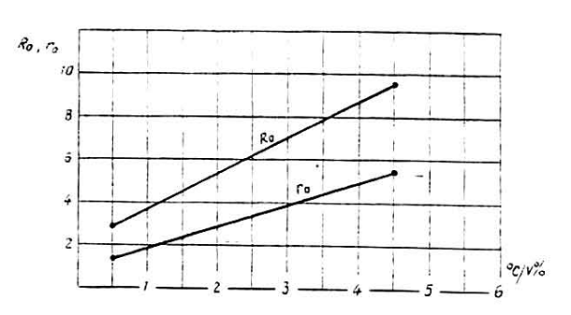
Chú thích: r₀ = 0,864 (⁰C/V%) + 1,214
R₀ = 1,736 (⁰C/V%) + 1,994
Hình 4 – Nhóm 1 Độ lặp lại, ro và Độ tái lập, Ro.
Độ lặp lại và Độ tái lập đối với nhóm 1
(Chưng cất tự động) Bảng 8
Điểm bay hơi,  % | Độ lặp lại | Độ tái lập
Điểm bay hơi,  % | ⁰C | ⁰C
Điểm sôi đầu  5  10  20  30 – 70  80  90  95  Điểm sôi cuối | 3,9  r₀ + 1,0  r₀ + 0,56  r₀  r₀  r₀  r₀  r₀ + 1,4  4,4 | 7,2  R₀ + 1,78  R₀ + 0,72  R₀ + 0,72  R₀  R₀ + 0,94  R₀ – 1,9  R₀  8,9
Chú thích: Xác định ro và Ro từ đồ thị trên h.5 (⁰C)
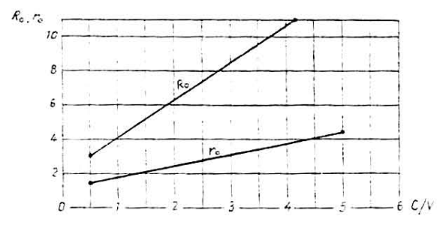
Chú thích: r₀ = 0,673 (⁰C/V%) + 1,131
Ro = 1,998 (⁰C/V%) + 2,617
Hình 5. Nhóm 1 : Độ lặp lại, r₀ và Độ tái lập R₀
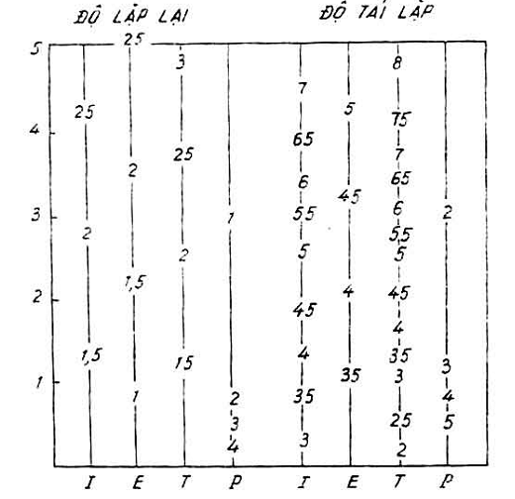
I là điểm sôi đầu,⁰C
E là điểm cuối (điểm sôi cuối) hoặc điểm khô, ⁰C.
T nhiệt độ của phần trăm bay hơi hoặc cất được đã qui định trước, ⁰C
P là phần trăm bay hơi hoặc cất được ở nhiệt độ đã cho
R là tốc độ thay đổi nhiệt độ so với phần trăm cất được, ⁰C/ml
Hình 6. Nhóm 2,3,4 : Độ chính xác của phương pháp kiểm tra thành phần cất D 86 – IP 123 tính theo ⁰C (Chưng cất thủ công)
Độ lặp lại và Độ tái lập đối với nhóm 2,3 và 4
(Chưng cất tự động) Bảng 9
Phần trăm thu hồi  % | Độ lặp lại |  | Độ tái lập
Phần trăm thu hồi  % | ⁰C | ⁰F | ⁰C | ⁰F
Điểm sôi đầu  2  5  10  20 đến 70  80  90 đến 95  Điểm sôi cuối | 3,5  3,5  1,1  1,2  1,2  1,2  1,1  3,5 | 6,3  6,3  2,0  2,2  2,2  2,2  2,0  6,3 | 8,5  2,6  2,0  3,0  2,9  3,0  2,0  10,5 | 15,3  4,7  3,6  5,4  2,2  5,4  3,6  19,0

PHỤ LỤC A
THIẾT BỊ CHƯNG CẤT
Thiết bị chưng cất gồm nhưng bộ phận sau:
A-1 Bình chưng : Làm bằng thủy tinh chịu nhiệt. Phân loại bình chưng theo bảng A-1.
Bình chưng Bảng A-1
Loại bình | Dung tích, ml
A  B  C  D | 100  125  200  250
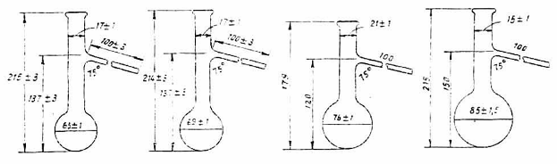
Hình A-1 – Kích thước bình chưng
A.2 Ống ngưng (sinh hàn) và bình làm lạnh
Ống ngưng làm bằng ống đồng đúc dài 55,88 cm, đường kính ngoài 14,29 mm, dày 0,008 – 0,09 cm. Ống ngưng phải được lắp đặt sao cho chiều dài ống tiếp xúc với tác nhân làm lạnh (nằm trong bình làm lạnh) tối thiểu là 39,4 cm. Phần ống nằm ngoài bình làm lạnh nối với bình cất dài 5 cm, phần nối với ống đong dài 11 cm. Hai đoạn này đều phải là ống thẳng, nghiêng góc 75⁰ so với phương thẳng đứng. Phần ống ngưng nằm trong bình làm lạnh có thể thẳng hoặc cong, nếu cong thì phải là đường cong liên tục với độ dốc nằm trong khoảng từ 0,66/2,54 – 0,71/2,54. Tốt nhất là lấy bằng sin15⁰. Đầu dưới của ống ngưng được cắt vát miệng và cấm vào trong ống đong. Điểm thấp nhất của nó cách miệng ống đong từ 2,51 – 3,18 cm.
Bình làm lạnh có dung tích tối thiểu 5,55 lít, ở đầu vào tâm ống làm lạnh cách miệng bình ít nhất 3,18 cm, ở đầu ra tâm ống làm lạnh cách đấy thùng ít nhất 1,91 cm.
Khe hở giữa ống ngưng tụ và thành bình làm lạnh tối thiểu là 1,27 cm, trừ hai đầu ra và vào. Có thể lắp nhiều ống ngưng trong một bình ngưng nhưng phải đảm bảo thể tích của bình tối thiểu là 5,55l lít/ống.
A.3 Nguồn nhiệt:
A.3.1 Dùng khí đốt (đèn khí) : Gồm bình khí, đèn đốt, áp kế và van điều chỉnh để có thể khống chế độ gia nhiệt thích hợp.
A.3.2 Dùng điện : Bộ đốt điện phải đảm bảo thời gian gia nhiệt từ khi bắt đầu tới thời điểm xuất hiện giọt chất lỏng ngưng tụ đầu tiên nằm trong giới hạn cho phép. Nói chung có thể dùng các bộ đốt thông thường với công suất điều chỉnh được từ 0 – 100 W.
A.4 Giá đỡ bình chưng:
A.4.1 Giá đỡ loại 1 : Dùng cho đèn khí – Có thể dùng giá đỡ thông thường, hình tròn, đường kính 10,2 cm hoặc lớn hơn, giá đỡ này được gắn trên một cột đỡ thẳng đứng hoặc đặt trên một đáy bằng. Vị trí của đáy này co thể điều chỉnh được.
Trên giá đỡ đặt hai tấm phẳng làm bằng gốm hoặc amiăng – Tấm dưới có lỗ ở giữa, đường kính 7,6 – 10 cm, đặt vừa khít vào trong vỏ thiết bị - Tấm trên có kích thước nhỏ hơn tấm dưới một chút, có lỗ ở giữa – Đường kính lỗ xác định theo bảng A-2.
Đường kính lỗ của tấm đỡ Bảng A-2
Tấm đỡ | Đường kính lỗ, cm
A  B  C  D | 3,18  3,81  5,00  6,91
A.4.2 Giá đỡ loại hai: ở loại này, bộ đốt cũng đồng thời là giá đỡ. Trên mặt của bộ đốt có đặt một tấm phẳng (làm bằng gốm hoặc amiăng) kích thước xác định theo bảng A.2. Bề dày của tấm phẳng tại mép lỗ nằm trong khoảng từ 3 – 6 mm.
A.5 Ống đong
Kích thước và chủng loại ống đong cho trong bảng A-3
Ống đong Bảng A-3
Loại ống đong | Dung tích ml | Giá trị một vạch chia
A  B  C | 25  100  200 | 0,5  1,0  2,0
A.6 Nhiệt kế
Chọn loại nhiệt kế thích hợp theo bảng A.4. Có thể dùng bất kỳ loại nhiệt kế nào miễn là đảm bảo độ chính xác và có thang đo phù hợp với tính chất của sản phẩm.
Nhiệt kế Bảng A-4
Loại nhiệt kế | Giới hạn đo ⁰C | Giá trị một độ chia, ⁰C
2C  7C  8C  37C  38C  39C  40C  41C  42C  102C  103C  104C  105C  106C  107C | -5 – 300  -2 – 300  -2 – 400  -2 – 52  24 – 78  48 – 102  72 – 126  98 – 152  95 – 255  123 – 177  148 – 202  173 – 227  198 – 252  223 – 277  248 – 302 | 1,0  1,0  1,0  0,2  0,2  0,2  0,2  0,2  0,5  0,2  0,2  0,2  0,2  0,2  0,2
A-7 Trong trường hợp sử dụng thiết bị chưng cất tự động thì việc lắp đặt, vận hành phải tuyệt đối tuân theo hướng dẫn của nhà sản xuất, đồng thời đòi hỏi bộ đo mức tự động của thiết bị phải có độ phân giải tối thiểu 0,1 ml với sai số không quá 1 ml.

